Den otevřených dveří Ministerstva kultury ČR!

V pátek 28. září 2018 se pro Vás otevřou brány malostranského Nostického paláce (Maltézské náměstí 1, Praha 1), a to v době od 10 do 17 hodin.

Přijďte si vychutnat kouzlo unikátního raně barokního Nostického paláce, považovaného za nejkrásnější sídlo ministerstva kultury na světě. Podíváte se do nádherných reprezentačních sálů, sloužících nyní k ceremoniálům předávání různých cen významným osobnostem, k pořádání kulturních akcí, k přijímání významných návštěv i k poradám. Zavítáte i do pracovny ministra kultury, neobvyklé umístěním i architektonickým řešením. Navštívíte obrazárnu paláce s mnoha pozoruhodnými díly starých mistrů, která se otevírá pouze při výjimečných příležitostech; nahlédnete do krásné Kaple Nanebevzetí Panny Marie a přes skleněný průhled i do slavné majorátní nostické knihovny, která čítá na 14 tisíc svazků včetně unikátních manuskriptů.  
  
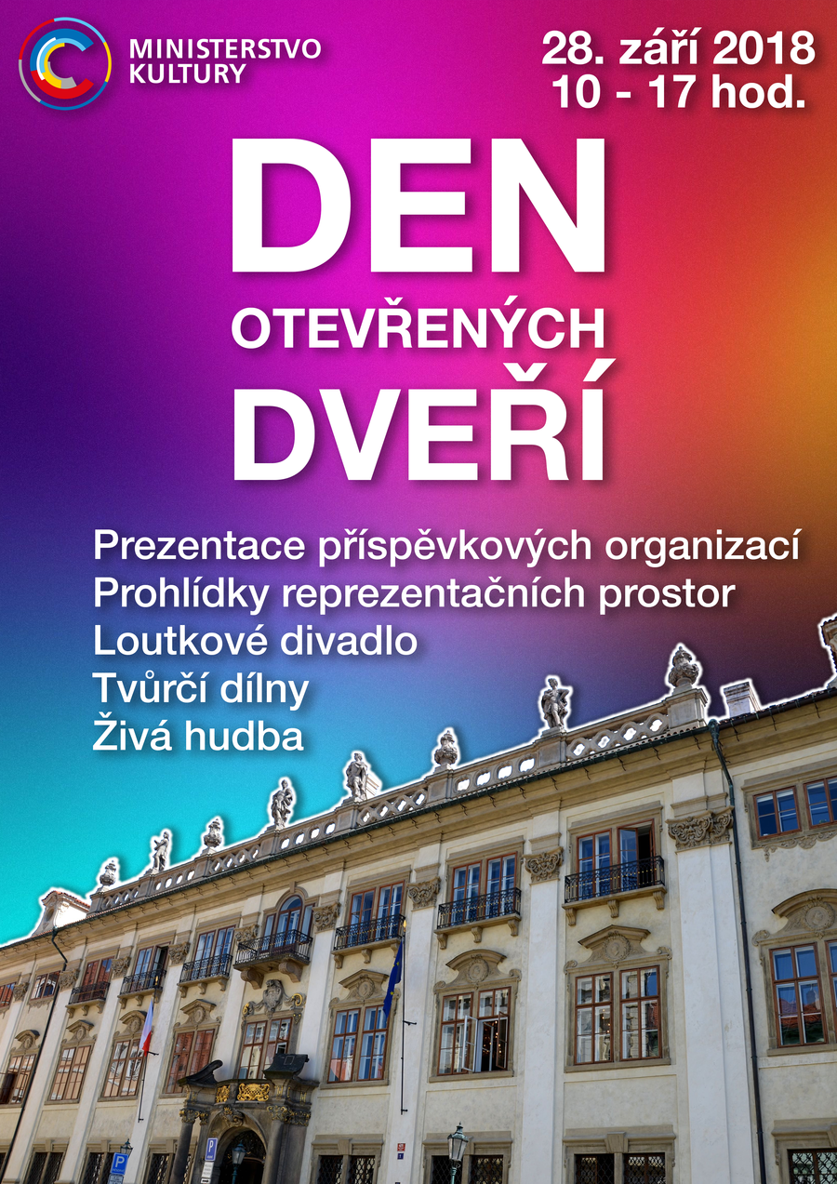  
  
V přízemí paláce se Vám představí všech 29 příspěvkových organizací Ministerstva kultury.

Pro děti i ostatní návštěvníky jsme naplánovali krátká představení oblíbeného loutkového divadla ToyMachine v tzv. Konírně. Vyrobíte si módní doplňky z bižuterie, uvidíte, jak se vyrábí dřevěné šindele, potkáte Jana Amose Komenského, zjistíte, jak se tvoří nádherné slovácké výšivky. Moravské zemské muzeum v Brně připomene svoji prezentací výročí 90 let od úmrtí Leoše Janáčka a zápis Janáčkova archivu v Paměti národa UNESCO. Národní technické muzeum tentokrát připravilo edukační aktivity z oblasti elektroniky. Děti i dospělí mohou objevovat jednoduché principy zapojení žárovek, zvonků, elektromotorků. Dílny připravilo NTM ve spojitosti s 90. výročím záchrany vzducholodi Italia. Její posádka, u nás známá českým účastníkem Dr. Běhounkem, využila právě improvizace elektronických součástek a zprovoznila si poškozenou radiostanici. Děti si vyzkouší odvysílat i krátkou zprávu v replice trosečnického stanu. Národní muzeum si pro Vás připravilo vědomostní kvíz a výtvarnou dílnu. Program zpestří hudba různých žánrů: svým uměním Vás potěší Duo Manera či Katka Misíková a Jakub Kořínek s vlastní tvorbou i světovou hudbou různých žánrů. Budete mít možnost zakoupit si zajímavé publikace, CD i DVD, které vydávají naše příspěvkové organizace.

Nenechte si ujít jedinečnou příležitost, jak strávit sváteční den 28. září 2018 v Nostickém paláci, který vždy žil a stále žije kulturou. [Zde nabízíme malou ochutnávku procházky tímto barokním palácem](http://mkcr.cz/minkultury2013/).

Upozornění pro návštěvníky: Vstup je možný pouze vrátnicí Nostického paláce přes bezpečnostní rám. Děkujeme za pochopení a těšíme se na Vás!